Муниципальное бюджетное учреждение дополнительного образования детей «Центр дополнительного образования
Тетюшского муниципального района РТ»

Емельянова Елена Петровна

Сборник открытых занятий
по реализации дополнительной общеобразовательной общеразвивающей программы «Растишка»
социально-педагогического направления

на базе МБОУ «Тетюшская татарская средняя
общеобразовательная школа
Тетюшского муниципального района РТ»

Методическое пособие

Тетюши, 2019
Аннотация

Данное методическое пособие включает в себя ряд конспектов занятий и составлено для реализации дополнительной общеобразовательной общеразвивающей программы «Растишка» социально-педагогического направления и организации деятельности объединения «Растишка» для детей с ОВЗ. Пособие предназначено для педагогов дополнительного образования, педагогов-организаторов, вожатых, наставников детского коллектива, работающих с объединениями социально-педагогической направленности, работающих с детьми ОВЗ.
В основу пособия положен положительный практический опыт работы с детским объединением «Растишка» в Центре дополнительного образования Тетюшского муниципального района, работающего на базе МБОУ «Тетюшская татарская средняя общеобразовательная школа Тетюшского муниципального района РТ».
Методическое пособие также может быть использован с целью более детального изучения программы и системы работы дополнительного образования.

Методическое пособие составлено
Емельяновой Еленой Петровной -
педагогом дополнительного образования
МБУ ДО «Центр дополнительного образования детей
Тетюшского муниципального района РТ»

Конспект занятия «Рисование песком»
«Рисунок для ребенка является не искусством, а речью. Рисование дает возможность выразить то, что в силу особенностей он не может выразить словами. В процессе рисования, рациональное уходит на второй план, отступают запреты и ограничения. В этот момент ребенок абсолютно свободен и может творить».
Карл Густав Юнг – основатель песочной терапии, говорил: «Процесс «игры в песок» высвобождает заблокированную энергию и активизирует возможности самоисцеления, заложенные в человеческой психике».
На сегодняшний день дети с интеллектуальными нарушениями составляют одну из многочисленных групп среди детей с особыми образовательными потребностями. Нарушение познавательной деятельности является основной в сложной структуре нарушений их интеллектуального развития.
Игра с песком – одна из форм естественной деятельности ребёнка. Это то, что ему интересно, то чем ребенок любит заниматься, то, чего не боится. Именно поэтому, мы можем использовать песок в процессе специальных занятий, целью которых является интеллектуальное развитие ребенка.
Сейчас, я хотела бы вас, познакомить с техникой рисования песком.
Цель: Прививать в процессе познавательной деятельности интерес к окружающему миру, развивать мелкую моторику, тактильную чувствительность.
Ход занятия
Педагог: Здравствуйте, дети!
- Ребята, вы любите путешествовать? (Ответы детей). Тогда мы с вами сегодня отправимся в путешествие в волшебную страну. Она не обычная песочная.
Педагог: Чтобы попасть в Песочную страну, нужно встать вокруг песочницы и взяться за руки. Вытяните руки над песочницей ладонями вверх и произнесите за мной волшебные слова:
Ты в ладошки наши посмотри,
В них доброту, любовь найди,
Чтоб злодеев побеждать,
Мало просто много знать,
Надо быть активным
Смелым, добрым, сильным
А ещё желательно
Делать всё внимательно.
Педагог: Мы начинаем с вами путь по волшебной Песочной стране. Здесь пока еще ничего нет, но скоро вы станете настоящими творцами и добрыми волшебниками.
Педагог: Ребята давайте поздороваемся с песком, прикоснёмся к нему погладим ладошками и скажем здравствуй песочек.
Дети: Здравствуй песочек.
Педагог: Ребята в волшебной Песочной стране есть правила:
Здесь нельзя кусаться, драться
И в глаза песком кидаться!
Стран чужих не разорять!
Песок - мирная страна.
Можно строить и чудить,
можно много сотворить:
Горы, реки и моря,
Чтобы жизнь вокруг была
Дети, поняли меня.
Педагог: А теперь мы с вами поиграем в игру «Поможем мальчику Васе найти своих домашних животных» Дети начинают искать в песке животных и распределяют их на две группы: дикие и домашние. По мере доставания игрушки из песка воспитатель уточняет у детей, по каким признакам они распределили животных на группы. (Ответы детей)
Пальчиковая гимнастика «Ежик».
Маленький ёжик четверо ножек - сжимание пальцев в кулачек
Ежик по лесу гулял - пальцы гуляют по ладошке
И грибочки собирал - построения грибочка из рук
Фуф – ты –фуф -ты фуф -ты- фуф - сжимание и разжимание пальцев
Всех ребяток угощу - протягивают ладошки.
Педагог: А теперь наши пальчики будут учиться рисовать на песке- они станут художниками.
Я рисую на песке,
Словно мелом на доске.
Просто пальчиком черчу
Всё, что только захочу!
Я рисую небосвод,
вот и солнышка черед,
облака, совсем не тучи,
а внизу дубок могучий!
Я рисую- мне не лень
за окном хороший день….
Педагог: Я хочу предложить вам нарисовать на песке пальчиком – солнышко.
Дети: (рисуют солнышко, лучики)
Педагог: Вдруг подул ветерок и пригнал облака.
Облака собрались в кучу,
Превратились в злую тучу.
Стали лить на землю воду,
И испортили погоду. (дети разравнивают песок двумя руками, затем рисуют облака и дождь)
Педагог: Ребята, а что после дождика появляется. (Ответы детей)
Дети: лужицы.
Педагог: Молодцы! Правильно лужицы. (Дети рисуют кулачками лужицы)
А теперь давайте «поскользим » пальчиками по поверхности песка. Что получилось, на что похоже. (Ответы детей)
Детям раздаются фигурки животных (собачка, корова, лошадка, лисичка, медведь и т. д.) Каждому ребенку предлагается показать следы животного, которые находятся у них. (ответы детей)
Педагог: Сейчас мы поиграем по поверхности песка одновременно правой и левой рукой, как на пианино.
Педагог: Какие вы молодцы! Мы с вами побывали в Волшебной песочной стране. Скажите, с чем мы сегодня познакомились. (С песком).Какой он бывает. (Сухой, сыпучий). Кому мы помогли найти домашних животных. (Мальчику Васе). Что мы с ними делали. (Оставляли следы).
Педагог: Ребята вам понравилось наше путешествие? (ответы детей) Давайте попрощаемся с песком! До свидания песок, до свидания дружок, до новых встреч! Песочек придет к нам на следующее занятие! А сейчас, ребята идем мыть ручки.
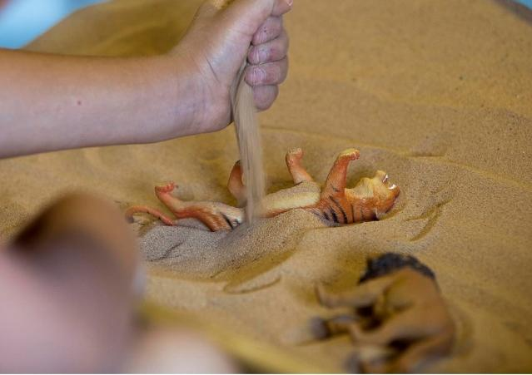

Декоративное рисование панно «Снежинки»
Конспект занятия по изобразительной деятельности предназначен для педагога дополнительного образования обучающего детей с особыми образовательными потребностями (ОВЗ) VII-VIII вида, а так же для детей с расстройством аутистического спектра. Занятие даёт воспитанникам объединения представление о зиме через знакомство со снежинкой. В ходе занятия реализуются образовательные, коррекционно-развивающие и воспитательные задачи. На этапах занятия воспитанники рисуют предмет, состоящий из линий (вертикальных, горизонтальных и наклонных). Закрепляют умение правильно располагать изображение на листе, передавать пропорции изображаемого и относительную величину его частей. Развивают мелкую моторику рук, координацию движений, аккуратность и точность при работе над рисунком. Воспитывают в себе положительные качества личности: социализируются, учатся самостоятельности, умения доводить начатую работу до конца.
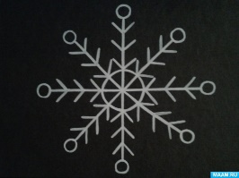
Цель: Уточнить у детей представление о зиме через знакомство со снежинкой.
Задачи:
Образовательные:
Учить воспитанников рисовать предмет, состоящий из линий (вертикальных, горизонтальных и наклонных). Закреплять умение правильно располагать изображение на листе бумаги, передавать пропорции изображаемого и относительную величину его частей.
Коррекционно-развивающие:
Развивать мелкую моторику рук, координацию движений, аккуратность и точность при работе над рисунком;
Воспитательные:
Воспитание положительных качеств личности: самостоятельности, умения доводить начатую работу до конца.
Оборудование для воспитанников: кисточка, белая краска, заготовка панно чёрного цвета.
Оборудование для педагога: конспект занятия
Ход урока.
1. Организационный момент.
Внимание! Внимание! Звенит уже звонок.
Готовы ли, друзья мои,
Начать вы наш урок.
Проверьте очень тщательно
Места свои сейчас
И будьте вы внимательны
А также и старательны. И всё получится у вас!
2. Вводная беседа.
- Сейчас посмотрите все за окно. Какое время года на улице?
- А какие осадки выпадают зимой? (Снег)
- Как называется явление, когда идёт сильный снег? (Снегопад)
- Какой бывает снег? (Белый, холодный, пушистый, сверкающий, блестящий, хрустящий, мягкий и т. д.) .
3. Введение в тему урока.
- Ребята, послушайте сейчас внимательно загадку и, отгадав её, назовите тему нашего урока.
В гости прилетела
Звёздочка хрустальная.
На ладошку села –
От тепла растаяла. (Снежинка)
- А создавать мы с вами сегодня будем панно «Снежинки»
Панно – это произведение искусства, которое служит украшением стен. Оно может, как прикрепляться к стене, так и быть частью стены. Обязательным для панно является его обрамление. (На доску вывешивается табличка со словом) .
- Ребята, а вы знаете, откуда берутся снежинки и из чего они состоят?
- С давних времён многие учёные пытались узнать, что такое снежинки и было доказано, что снежинки начинают формироваться высоко в облаках из испарений воды. Капельки крошечных размеров, витая в воздухе, сталкиваются с пылинками и присоединяются к ним. Таким образом, снежинки состоят из пылинок и мелких ледяных частичек, постепенно нарастающих вокруг каждой из них.
По мере того, как к пылинкам присоединяются всё новые кристаллики льда, образуется снежинка, она растёт, тяжелеет и падает на землю.
- Как вы думаете, почему мы слышим хруст под ногами, идя в морозный день по свежевыпавшему снегу?
- Объясняется это очень просто – на сильном холоде снежинки становятся твёрже и хрупче. Таким образом, ломаясь, кристаллы снежинок издают соответствующий звук. А слышим мы этот звук потому, что под ногами одновременно ломаются сразу тысячи снежинок.
4. Работа по теме урока.
1. Анализ натуры.
- Сегодня вы будете рисовать снежинки, для панно (вывешивается образец) .
- Рассмотрите снежинку внимательно.
- Какого цвета снежинка? (белого) .
- Где расположена снежинка на листе бумаги?
- Сколько лучей у снежинки?
- Что располагается по сторонам каждого лучика?
- Что изображено в центре снежинки и на концах лучей?
- А рисовать снежинки мы будем на листе бумаги чёрного цвета, используя только кисть и белую краску.
Физ. минутка.
2. Определение последовательности выполнения рисунка (поэтапно вывешиваются технологические карты выполнения работы) .
А). Сначала рисуем один арифметический знак – знак сложения.
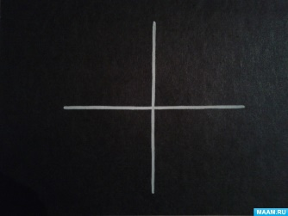
Б). Затем другой – знак умножения.
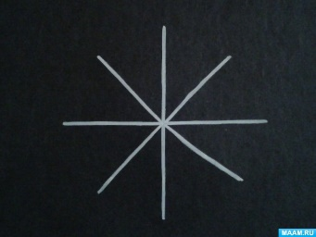
В). В центре рисуем круг.
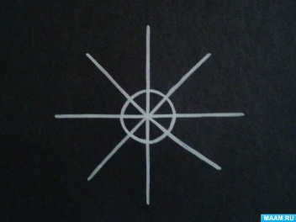
Г). На каждом луче рисуем маленькие кружки.
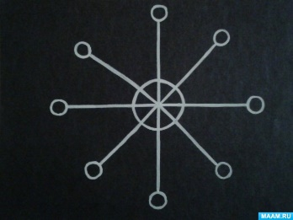
Д). На основных лучах рисуем короткие лучики.
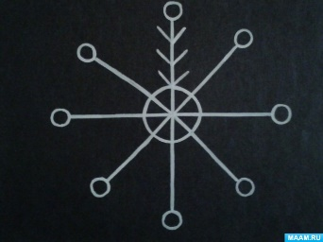
3. Указания к началу работы.
- Прежде чем приступить к работе, давайте вспомним приемы пользования кистью и красками:
• При рисовании прямых линий кисть прикладывается к бумаге плотно, линия ведётся неотрывно
• При рисовании коротких линий - кисть касается бумаги концом ворса.
• Промываем кисть, не опуская ее в воду ниже железного наконечника и без шума.
• Вымытую кисть осушаем легким прикладываниями ворса к салфетке.
а также вы должны:
- правильно расположить предмет;
- правильно передать величину предмета;
- правильно передать цвет предмета;
- во время рисования следить за своей осанкой.
4. Работа учащихся над рисунком.
- Внимательно смотрим на доску и выполняем всё согласно технологическим картам, которые на доске.
- Но сначала сделаем пальчиковую гимнастику.
После этого дети выполняют рисунок согласно инструкции учителя и опираясь на технологические карты на доске.
5. Рефлексия.
Рисунки детей вывешиваются на доску, формируется панно.
- Посмотрите ребята, какие замечательные снежинки у вас получились, и какое панно мы создали из них.
- Вы молодцы! Отлично справились с заданием. Предлагаю каждому оценить свою работу. Если вам все было понятно на уроке, прицепите красную снежинку. Если вам что-то было не понятно на уроке, то прицепите голубую снежинку. Спасибо!
6. Заключительная часть.
1. Подведение итогов урока.
- Какой рисунок вы сегодня выполняли на уроке?
- Что нового вы сегодня узнали?
- Что особенно вам запомнилось и понравилось сегодня на уроке?
2. Выставление оценок.
- Вы все сегодня на уроке хорошо поработали. Молодцы!
Всем спасибо за работу!

Занятие «Я и мои права»
Ведущий: Дорогие ребята! Сегодня мы с вами поговорим о Конвенции о правах ребёнка, принятой 20 ноября 1989 года.
Конвенция - мировая конституция прав ребёнка, которая имеет равное значение для всех народов во всех регионах мира.
(плакат «Конвенция - «договор», «соглашение»)
(Под музыку выходят участники агитбригады)
1-й: Раз, два – дружно в ногу!
Все: Уступите нам дорогу!
1-й: Три, четыре – не зеваем!
Все: Мы агитку начинаем!
(Выстраиваются с плакатами)
1-й участник: Всех к нам в гости приглашаем,
О Конвенции детей напоминаем.
Все статьи мы изучили,
В кругозор свой заложили.
2-й участник: Если тебе 18-ти нет,
Значит – ребёнок!
И споров здесь нет!
Статья 1: Ребёнок – это каждый человек в мире, не достигший 18-ти лет.
3-й участник: Бывают в жизни моменты,
Когда тебя во дворе
Обидеть может старший
И страшно станет вдвойне.
Статья 6: Дети имеют право на безопасные условия жизни, право не подвергаться жестокому обращению.
4-й участник: Что от рожденья всем нам даётся?
И с нами на долгую жизнь остаётся?
Каждому имя даётся на свете,
За это родители наши в ответе!
Статья 7: Ребёнок с момента рождения имеет право на имя, на гражданство, имеет право знать своих родителей.
5-й участник: Знайте, что бить, обижать и неволить
Ребенка закон никому не позволит.
Дети – не куклы,
Любой Карабас
Будет серьезно наказан у нас!»
Статья 19. Государство должно обеспечить защиту детей от всех форм физического или психологического насилия.
1-й участник: Пока тебе немного лет –
Только папа или мама
За тебя несут ответ.
Статья 18: Родители имеют общую первичную ответственность за воспитание и развитие ребёнка.
2-й участник: Если меня настигнет беда:
Нет аппетита, болит голова.
Вызову на дом я срочно врача,
Мигом приедет – и справка дана!
Статья 24: Ребёнок имеет право на медицинский уход.
3-й участник: Главный труд у нас – учёба.
За учёбой смотрим в оба.
Наша линия тверда:
«Двойке» - нет! «Пятёрке» - ДА!
Статья 28: Каждый ребёнок имеет право на бесплатное образование.
4-й участник: Пусть ты чукча иль индус,
Папуас ли, белорус.
Должен помнить ты всегда
Свой народ, свои права.
Статья 30: Каждый ребёнок имеет право говорить на своём языке, исповедовать свою религию, соблюдать обряды своей культуры.
5-й участник: Хорошо ребёнком быть,
Можно прыгать и шалить!
А ещё играть в футбол,
Шахматы и баскетбол!
Статья 31: Ребенок имеет право на игры, отдых и досуг.

(Исполнение финальной песни на мотив «Голубой вагон»)
О правах детей узнали много мы,
Все статьи Конвенции важны.
И на первый взгляд они весьма сложны,
Непременно в жизни нам нужны.
Припев: Главное-главное в этой жизни, друзья,
Чтобы счастливыми были ты и я.
Хочется-хочется этот мир изменить,
Чтоб интереснее стало детям жить!
Хорошо в России детям всем расти,
Президент заботится о нас.
Есть права к всеобщей нашей радости,
Но придёт обязанностям час.
Припев: тот же

1-й участник: Так пускай летит повсюду
Наш такой простой призыв:
Дети – это тоже люди,
Уважайте их!

Конспект занятия по рисованию на пищевой пленке
«Мы волшебниками станем»

Цель: Формировать у детей творческие способности посредством использования нетрадиционной техники рисования на пищевой пленке.
Задачи:
Обучающие: Познакомить детей со способом рисования. Учить дорисовывать детали объектов, для придания им законченности и сходства с реальными образами. Учить детей составлять рассказ по рисунку.
Развивающие: Развивать творческое воображение и фантазию, чувство цвета, умение составлять композицию. Поощрять детскую инициативу, самостоятельность. Развивать ориентировку на себе, внимание, мышление, память, пассивный и активный словарь.
Воспитательные: Воспитывать в детях умение любоваться красотой, уметь аккуратно обращаться с водой и гуашью.

Оборудование:
1. Лист пищевой пленки.
2. Кисточки.
3. Гуашь.
4. ДВД-проигрыватель.
5. Готовые работы по данной технике изображения.

Организационный момент.
Вызвать эмоциональный отклик у детей «Здравствуйте, ладошки!»
Ход занятия
Педагог: Ребята, а вы очень любите сказки, я угадала? А моя мама и я очень любим их рассказывать. Хотите, я помогу вам сегодня попасть в одну чудесную сказку, где вы сможете превратиться в добрых волшебников и своими руками сотворить чудо.
“В некотором царстве, в некотором государстве, в одном сказочном королевстве живет Фея - Волшебница. Всему свету дарит она свое волшебство. Взмахнет волшебной шапочкой и по всему свету полетят волшебные краски. А вы умеете рисовать? (Да, умеем.)
Сейчас проверим. В красивой коробочке подарок феи – Волшебницы кисточки.
Наши с вами волшебные палочки любят играть в превращалки. Опускаясь они могут нарисовать волшебный лес, они превращают краску в животных и птиц, опускаясь в воду – в рыб и морских животных, оказавшись на полянке – в цветы и насекомых. Ой, слышите, а сейчас Фея-Волшебница манит нас в свою сказку, обещая чудо (звучит музыка).
А для того, чтобы совершить чудо, нам надо самим превратиться в добрых волшебников, необходимо срочно взять волшебные палочки в ручки. Но сначала нужно размять пальцы.
Пальчиковая гимнастика:
Кисточку в руках катаю, между пальчиков верчу,
Непременно каждый пальчик быть послушным научу!»
Педагог:
С помощью кисточки можно творить волшебство. И скажу вам по секрету, я уже попробовала их волшебную силу и посмотрите, что у меня получилось (рассматривание готовых работ).
Педагог:
Хотите попробовать, а я вам немножко помогу, ведь вы пока только учитесь волшебству.

II. Показ приема изображения гуашью на пищевой пленке.
1. Разведение краски.
2. Прикладывание кисточки и нанесение рисунка на пищевую пленку.
3. Рассматривание и дорисовывание изображения.
III. Деятельность детей:
“Вы все кисточки возьмите,
В гуашь их обмакните, на полотно нанесите,
Что получится, скажите,
Дорисуйте, покажите”
Педагог: “Начинаем колдовать, в чудеса все превращать”
Дети наносят на листы пищевой пленки изображения, затем начинают рассматривать то, что получилось.
До рисования и в процессе рисования воспитатель напоминает правила соблюдения личной гигиены и безопасности, приемы рисования: примакивания, рисуем кончиком кисти, следит за осанкой детей, координирует работу детей.
Дети дорисовывают детали изображения реальных объектов, используя материал по желанию. Одновременно задаются наводящие вопросы: Кто бывает зеленым? У кого такие ушки? Как ты думаешь, чей это хвостик? …
Физминутка: «Волшебники»
(музыкальная)
Вот и получилось у нас настоящее волшебство, настоящее чудо: «Сказка!»
Ребята, а давайте оформим выставку наших работ и назовем ее “ От работы добрых рук, волшебство случилось вдруг”.
IV. Рассказывание детьми по очереди о своем изображении.
V. Итог.
Педагог:
Молодцы, вы такие замечательные волшебники, такие интересные превращалки у вас получились. А в следующий раз нас с вами ждет еще одно путешествие. Всем спасибо!

Для заметок

Для заметок

